SZÉCHENYI ISTVÁN EGYETEM ALKALMAZOTT MECHANIKAI
MŰSZAKI TUDOMÁNYI KAR TANSZÉK

REZONANCIA KÍSÉRLET több szabadságfokú
REZGŐRENDSZEREKEN

Laboratóriumi gyakorlat

A mérés tárgya: rezonancia jelenségének bemutatása gyengén kapcsolt rendszereken, a rezgőrendszer elhangolása
A mérés célja: a) a rezgőrendszer saját-körfrekvenciáinak becslése számítással
b) a rendszer elhangolása tömeg módosításával

Egy rezgőrendszer sajátfrekvenciájával megegyező gerjesztés esetén a rezgőrendszerbe a bevitt energia fokozatosan felhalmozódik, amely a rezgés elmozdulási amplitúdójának növekedését eredményezi. Rezgéstani tanulmányainkból ismeretes, hogy a rezgőrendszer tömeg és rugó paramétereitől függő sajátfrekvencia és gerjesztő frekvencia egyezése esetén lép fel a rezonancia jelensége. Idealizált rendszer állandósult gerjesztése esetén az amplitúdó tart a végtelenbe. Azonban ha a rezgőrendszerbe a rezonancia frekvencián csak véges nagyságú energiát viszünk be, akkor az észlelt legnagyobb amplitúdó arányos lesz a bevitt energia nagyságával.
A valóságos rezgőrendszerben mindig jelen van energia elnyelést biztosító csillapítás (súrlódás, légellenállás) is, amely még állandósult gerjesztés esetén is véges nagyságú amplitúdót eredményez.
Ha a gyengén kapcsolt rezgőrendszer több azonos egy szabadságfokú rendszert foglal magában, akkor egyetlen ilyen egy szabadságfokú rendszert nyugalmi helyzetéből kimozdítva (kezdeti elmozdulással, kezdeti sebességgel) a többi gyengén kapcsolt azonos sajátfrekvenciájú rendszert is fokozatosan növekvő amplitúdójú rezegésre készteti. Míg a többi gyengén kapcsolt de lényegesen eltérő sajátfrekvenciájú rendszer, gyakorlatilag nyugalomban marad.
Egy rezgőrendszer m tömeg és c rugalmas paramétereinek megváltoztatásával a rendszer sajátfrekvenciája elhangolható. Ha külön-külön, vagy egyszerre növeljük a paraméterek értékeit akkor a sajátfrekvencia lefelé-, ellenkező esetben a paramétereket csökkentve felfelé hangolható el. A két paraméter ellenkező értelmű változtatásakor elérhető, hogy a sajátfrekvenciája nem változik meg. Egy szabadságfokú csillapítatlan rendszer saját-körfrekvenciája egyszerűen számítható: .

- A kísérlet összeállítása
A kísérlet összeállítását az 1. ábra mutatja. Egy merev testnek tekinthető acélból készült, téglalap szelvényű, vízszintes tartót gumi bakokkal támasztunk meg. Szimmetrikus kiosztásban a rúdhoz párosával különböző hosszúságú függőleges acél drót konzolok vannak erősítve. Mindegyik konzol végén azonos nagyságú tömeg (25g) van rögzítve.

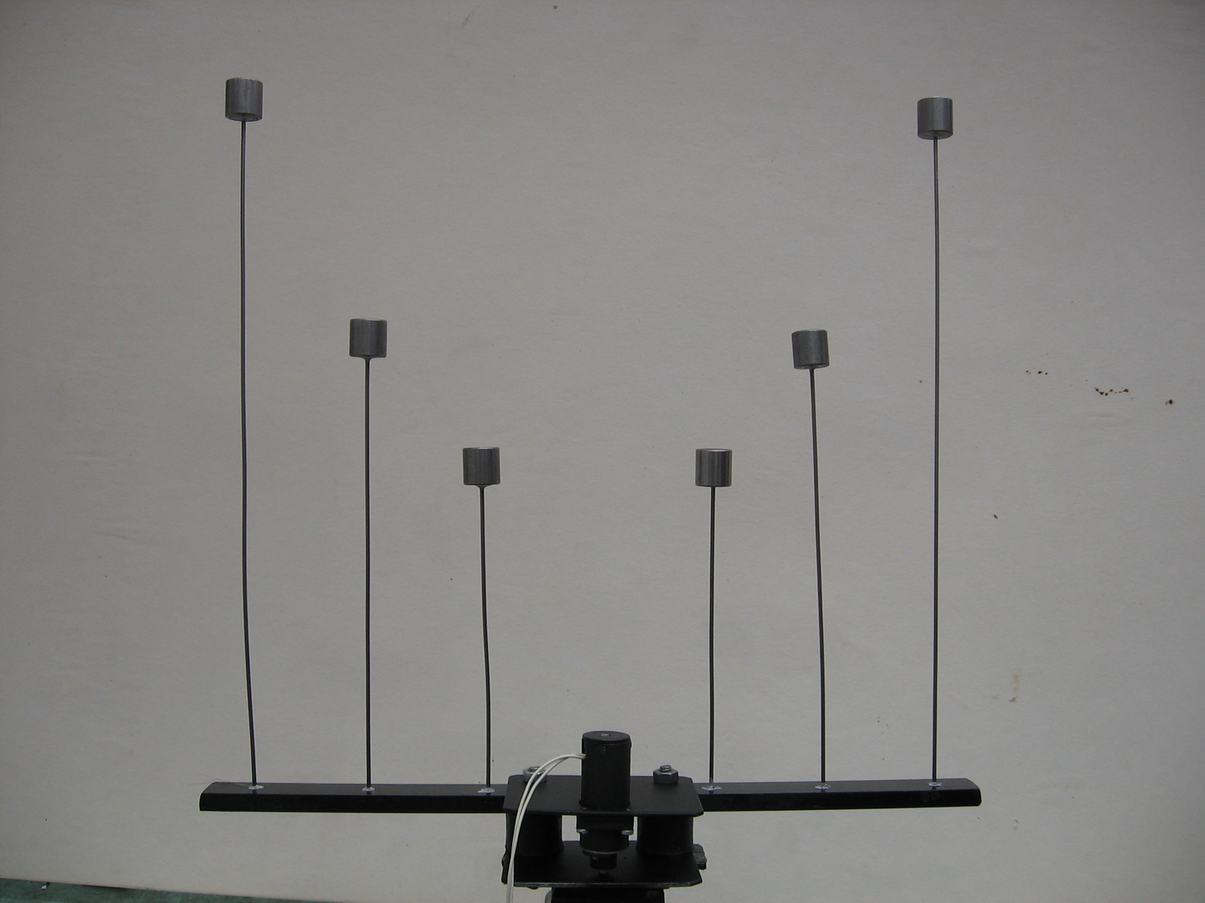
1. ábra
Egy szabadságfokú elmozdulás gerjesztésű rendszer

Figyeljük meg, ha egy tömeget a tartó rúd tengelyére merőleges mozdítunk ki és magára hagyjuk, akkor a rá jellemző sajátfrekvenciával kezd el rezegni. Rövid idő múlva azt vesszük észre, hogy az eredetileg nyugalomban lévő szimmetrikus párja növekvő amplitúdóval rezegni kezd, vagyis létre jön a rezonancia jelensége. Mivel a rendszerbe csak véges nagyságú energiát viszünk be az adott tömeg kitérítésével, így a rezonancia során az amplitúdó is véges marad. Továbbá megfigyelhető, hogy a bevitt energia a szimmetrikus párok között egymás között vándorol és a valóságban jelen lévő csillapítás (légellenállás, energia elnyelés a gumi bakban) miatt a legnagyobb amplitúdó fokozatosan csökken.
Lényeges, hogy a tömeget a vízszintes tartó rúd tengelyére merőlegesen térítsük ki, mert ekkor képes csak a merevnek tekinthető rúdra csavaró nyomatékot átvinni – a nyomaték a vízszintes acél rudat tengely irányban váltakozó előjellel nagyon kis szöggel forgatja – ami gerjesztésként jelentkezik a többi konzol befalazási pontjában. A merevnek tekinthető rúd biztosítja a többi konzol és tömeg által alkotott rezgőrendszer egyes elemei között a laza csatolást. Amennyiben egy tömeget a rúd tengelyével egy irányban térítünk ki, akkor nem észleljük a rezonancia jelenséget, ugyanis tartórúd ilyen irányú mozgása szinte teljesen korlátozva van, a kapcsolat a rezgő konzolok között már olyan gyenge, hogy az gyakorlatilag elhanyagolható.

2. A kísérleti összeállításban szereplő konzolok rugóállandója
A hajlító rezgéseket végző karcsú rúd (a függőleges drót konzol) rugóállandóját, a konzol végén alkalmazott F koncentrált erő hatására létre jött elmozdulásból számíthatjuk. A 90º –kal elforgatott modellt a 2. ábra mutatja.
- ábra
A konzol terhelése és hajlító igénybevétele

Feladatunk, hogy az anyag és geometriai (E,l,d) adatokból határozzuk meg a konzolos rúd c rugóállandóját. A kör keresztmetszet másodrendű tehetetlenségi nyomatéka , a konzol mentén a nyomaték függvény . A rugalmas szál differenciálegyenlete:
.
A keresztmetszetek szögelfordulása:
.
A középvonal y irányú elmozdulása:
.

A rúd végének (B pont) lehajlása:
.
Végül a konzol rugóállandója:
.
3. Az egy szabadságfokú rezgő rendszer
A rúd (drót konzol) végére erősített m tömegről feltételezzük, hogy lényegesen nagyobb, mint a rúd tömege. Ezért jó közelítéssel a rúd tömegét elhanyagolva a c rugóállandójú konzol és a végén felerősített m tömeg egy szabadságfokú rezgőrendszert alkot. Az egy szabadságfokú rendszer szabadrezgéseinek mozgásegyenlete és a kezdeti feltételek
,
Bevezetve az jelölést a saját körfrekvencia négyzetének jelölésére, a mozgásegyenlet megoldása a kezdeti értékekkel kifejezve:
.
Minket elsősorban a három különböző hosszúságú, de azonos átmérőjű konzol végére erősített tömeggel (25g) alkotott rezgőrendszer saját körfrekvenciája érdekel, amely a következő formulával számítható:

Ellenőrző kérdések:

- Mikor beszélünk rezonanciáról?
- Miért véges nagyságú elmozdulás amplitúdót észlelünk egy valóságos rezgő rendszer rezonanciája esetén?
- Egy rezgőrendszer sajátfrekvenciája hogyan hangolható el?
- Hogyan határozzuk meg egy konzolos tartó rugóállandóját?
- A karcsú konzolos tartó és azon rögzített tömeg által alkotott rezgőrendszer modellezése során milyen egyszerűsítéssel élünk?
- Írja fel az egy szabadságfokú csillapítatlan, szabad rezgést végző rezgőrendszer mozgásegyenletét és a kezdeti feltételeket!
- Adja meg az egy szabadságfokú csillapítatlan rezgőrendszer saját körfrekvenciáját meghatározó képletet a konzol anyagának és geometriai paramétereinek függvényében!

REZONANCIA KÍSÉRLET GYENGÉN CSATOLT
REZGŐRENDSZEREKEN

Labormérés jegyzőkönyve

Név, hallgatói kód
…………………………….

Ismert az egy szabadságfokú rezgőrendszer m tömege, váltsa át [kg] mértékegységre!
Mérje meg a konzol átmérőjét (), és a méretet adja meg [m]-ben is!
Számítsa ki a kör keresztmetszet inercia nyomatékát!
Mérje meg a konzolok hosszát (befalazástól a tömegközéppontjáig)!
A konzol rugalmassági modulusa adott, az értéket váltsa át mértékegységbe!
Határozza meg egy-egy rezgőrendszer számítással becsült saját-körfrekvenciáját, és sajátfrekvenciáját!
Határozza meg számítással, hogy mekkora pót tömeget kellene az hosszúságú konzolra még rögzíteni, hogy a sajátfrekvenciája megegyezzék a leghosszabb hosszú konzol sajátfrekvenciájával! Az eredményt az alábbi képlet és az előzőekben meghatározott felhasználásával állíthatja elő.

A pót tömeg felhelyezése után végezzen kísérleteket az egyes tömegek kitérítésével, és megfigyelését röviden írja le!
………………………………………………………………………………………………………………………………………………………………………………………………………………………………………………………………………………………………………………………………………………………………………………………………………………………………………………………………………………………………………………………………………………………………………………………………………………
Mérje meg a leghosszabb konzolon mozgó tömeg periódus idejét. A tömeg kitérítése után stopper órával mérje az eltelt időt () és számolja a periódusok számát (n). A megfigyelést addig végezze, amíg a rezgőmozgás megfigyelhető.

Elektromágneses külsőgerjesztés alkalmazásával is végezzen műszeres mérést!

Mi lehet a mért és számolt sajátfrekvencia közötti eltérések oka?
………………………………………………………………………………………………………………………………………………………………………………………………………………………………………………………………………………………………………

Győr, 2007………………
…………………………
aláírás

